Исследовательская работа
Тема: Магия цвета.

Введение
Мы – люди живём на красивой планете Земля, нас окружает мир, наполненный разными красками, благодаря которым мы восхищаемся красотами и дарованиями нашей планеты. Наверное, нам было бы скучно жить в мире, где нет цвета, всё было бы бесцветно и однотонно.
Меня заинтересовал вопрос, насколько человек зависим от цвета, какое воздействие цвет оказывает на психику человека?
Что бы найти ответ на этот вопрос я решил провести небольшое исследование, цель которого: изучение влияния цвета на психику человека.
Для этого мне необходимо:
1: Рассмотреть цветовую гамму.
2:Выявитькак влияет цветовая гама на психику человека.
3:Проанализировать на основе цветовой гаммы психологический настрой школьников МБОУ «Стойбинская СОШ»

Я предполагаю, что влияние цвета на психику человека достаточно велико, потому что мы, живя в цветном мире, зависим от его раскраски и даже не подозреваем о том, что наши эмоции, настроения также во многом зависят от цвета. Цветом можно играть, варьировать создавать невозможные образы, он может, как успокаивать, лечить, так и раздражать, вызывать чувство агрессии.

Глава 1: Цветовая гамма

1.1. Особенности понятия «Цветовая гамма»
Цветовая гамма – это гармоничное сочетание цветов. Существует огромное множество различных оттенков, а варианты их комбинаций превышает доступные пониманию цифры. Даже целой нации за 100 лет не перебрать все возможные варианты.
Цветовая гамма встречается во всех творениях природы (окружающий мир), человека (интерьер, дизайн, одежда)
Существуют простые и сложные цветовые гаммы. Сложность цветовой гаммы зависит от количества входящих в нее цветов.
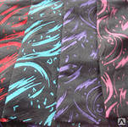
Так простыми будут:
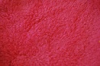
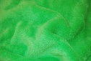
1. Однотонная гамма

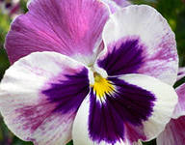
2.Двухцветная гамма
3. Трехцветная гамма

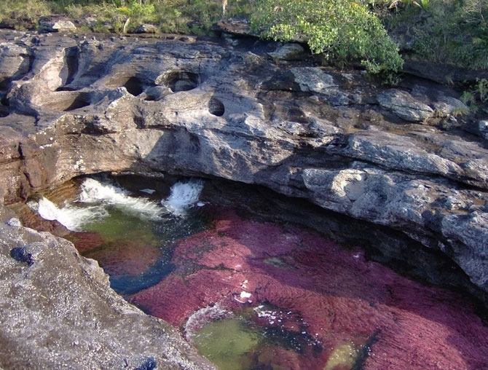
К сложным гаммам относятся:
4.Четырехцветная гамма
5.Пятицветная гамма
6.Шестицветная гамма
7. и более
Не осознавая для себя, мы постоянно работаем над цветовыми гаммами, когда идём в школу, на праздник, на работу, выбираем место отдыха и т.д.. Мы всегда смотрим на цвета, на их сочетания, благодаря их разнообразию, мы подбираем для себя то, что нам нравится, то, что нам по душе.

1.2. Цветовая гамма, как игра воображения.

Цвет, это малоизученное явление, ведь при помощи различных комбинаций цвета, можно вводить людей в заблуждение. Такое явление называется оптическим воздействием. Вот на пример:
Какой из кругов, расположенных по середине, больше?
Правильный ответ: круги одинаковые.
Сколько цветов вы ведите на следующей картинке?
Здесь всего 3 цвета - белый, зеленый и розовый. Вам может показаться, что здесь 2 оттенка розового, но на самом деле это не так.

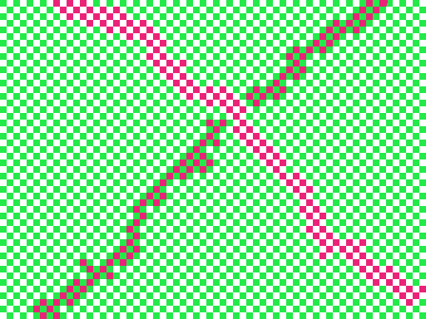

Глядя на следующее изображение, смотрите на чёрную точку.Через некоторое время цветные пятна должны уйти.
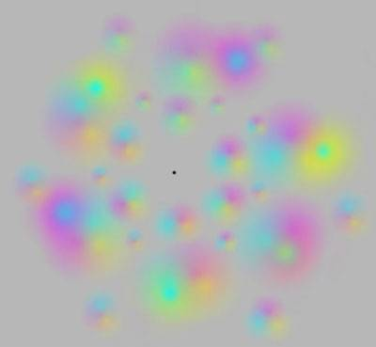
Видите ли Вы серые диагональные полосы?
Если Вы некоторое время будете смотреть на центральную точку, то полосы исчезнут.

Посмотрите на точку, а затем немного отдалитесь и приблизьтесь к монитору.

Круги будут крутиться при этом в разные стороны.
Удивительным образом желтые точки появляются только в том месте, куда вы смотрите.
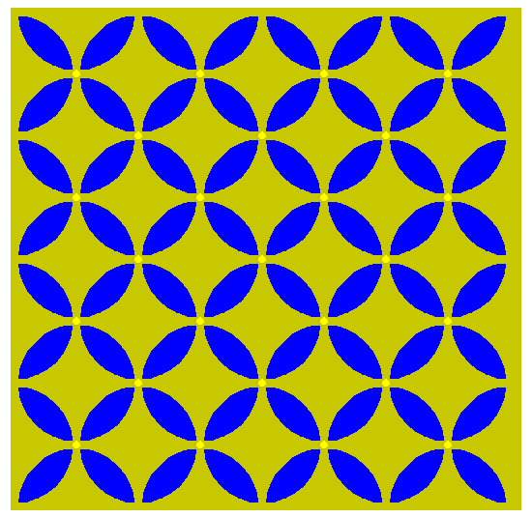
Сосчитайте белые и черные точки на окружностях.На пересечениях всех белых полос, за исключением того пересечения, на котором вы фиксируете взгляд в данный момент, видны маленькие серые пятна.
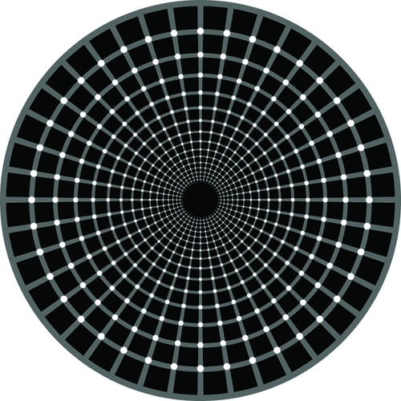
Иллюзия «Тоннель». Это работа японского художника Кайля Нау (KaiaNao) на базе известной работы мастера оптических иллюзий АкиошиКитаока. Неподвижное изображение, при взгляде на которое создается абсолютно реальное ощущение полета по туннелю.
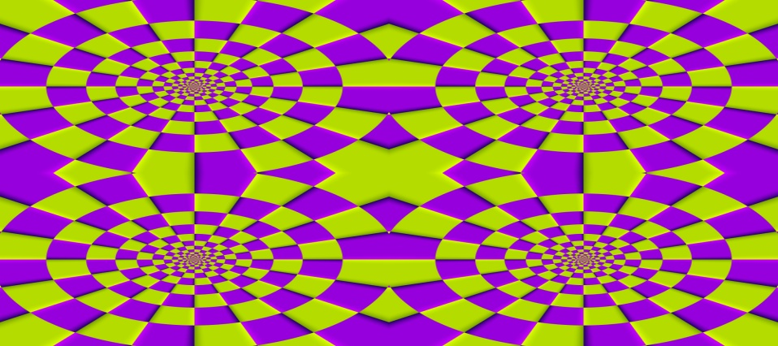
На пересечениях всех белых полос, за исключением того пересечения, на котором вы фиксируете взгляд в данный момент, видны маленькие серые пятна.

Если розовые круги будут по очереди исчезать, а вы будите не отрываясь смотреть в центр, то в скорее появится бегающий зелёный кружок.
Т.о. особенности оптического восприятия сложны. Иногда и глазам своим не стоит верить…

Глава 2: Цвет и психология человека.

2.1.: Физическое воздействие - воздействие цвета на физиологию человека.
Объективное воздействие цвета подтверждено экспериментальным путем и зависит от количества цвета, качества цвета, время воздействия, особенностей нервной системы, возраста, пола и других факторов. Непосредственным физиологическим действием на весь организм человека объясняются явления, вызываемые красным и синим цветами, в особенности при максимальной их насыщенности. Красный цвет возбуждает нервную систему, вызывает учащение дыхания и пульса и активизирует работу мускульной системы. Синий цвет оказывает тормозящее действие на нервную систему. Красный, желтый , оранжевые цвета являются цветами экстраверсии, т.е. импульса, обращенного наружу. Группа синего, фиолетового, зеленого напротив для пассивной интроверсии и импульсов обращенных внутрь.
Оранжевый и красный цвета, возбуждая попутно со зрительным и слуховой центр мозга, что вызывает кажущееся увеличение громкости шумов. Не лишено основания, что эти активные цвета часто называют "кричащими". Зеленый и синий, успокаивающие цвета, ослабляют возбуждение слухового центра, т.е. как бы ослабляют или компенсируют громкость шумов.
Основные цвета имеют следующие характеристики:
Цвета | Возбуждающие | Успокаивающие | Угнетающие
Красный | +
Оранжевый | +
Желтый | +
Зеленый |  | +
Голубой |  | +
Фиолетовый |  |  | +
Темно-серый |  |  | +
Черный |  |  | +
Желто-коричневый цвет кажется сухим,
зеленовато-синий - влажным,
розовый - слащавым,
красный - теплым,
оранжевый - кричащим,
фиолетовый - тяжелым,
желтый - легким.
Это действие цвета нельзя объяснить ассоциациями. Оно вызвано возбуждением одного органа чувств при раздражении другого. Ниже приводятся основные характеристики кажущегося воздействия цветов
Цвета
Красный | тяжелый | теплый | сухой | кричащий, громкий
Оранжевый |  | теплый | сухой | кричащий, громкий
Желтый | легкий | теплый | сухой
Зеленый |  | прохладный | влажный | спокойный
Голубой | легкий |  | влажный | тихий, спокойный
Синий | тяжелый | холодный | влажный | тихий, спокойный
Фиолетовый | тяжелый
Коричневый | тяжелый | теплый | влажный
Черный | тяжелый |  | сухой
Физическое влияние цвета на человека можно показать следующим примером:
Если сделать два круга равной величины и заполнить один желтым, а другой синим, то уже после короткой концентрации на них становится заметным, что желтое лучеиспускает, приобретает движение из центра и почти осязаемо, приближается к человеку. Синее же развивает центростремительное движение (подобно стягивающей себя в свой домик улитке) и удаляется от человека. Первый круг колет глаза, во втором глаз утопает.

Таким образом, анализируя всё вышесказанное, можно представить влияние цвета на психику человека в таблице:
 |  |  |  | жёлтый
 |  |  | жёлто-оранжевый |  | жёлто-зелёный
 |  | оранжевый |  |  |  | зелёный
 | красный |  |  |  |  |  | Сине-зелёный
Красно - лиловый |  | пурпурный |  | фиолетовый |  | Синий |  | Turguaise
Чем выше вверх, тем более веселое ощущение.
Чем больше влево, тем больше возбуждение и тем теплее цвет.
Чем больше вправо, тем больше депрессия и тем холоднее цвет.
Так же окружающий человека цвет незримо для самого человека, оказывает на него непосредственное влияние, вот на пример:
- исследование специалистов доказало, что при температуре воздуха +15-17 С, находясь в комнате с яркими желтыми или оранжевыми стенами, здоровый человек в рубашке с коротким рукавом не ощущает холода, но при этой же температуре он мерзнет в помещении с серо-голубыми стенами.
- если человек раздражён или чем-то опечален, ему ни в коем случае нельзя долго находится в помещении серого, коричневого или фиолетового оттенка, так как состояние человека ухудшится.
- яркие сочные оттенки красного цвета должны быть в окружении человека только некоторое время, так как злоупотребление данным цветом ведёт к повышенной тревожности, импульсивности.

Итак, психология влияние цвета или цветов на человека очевидна и реальна.

2.2.: Цвет в медицине

Основываясь на характеристиках цветовой гаммы, учитывая влияние цвета на человека, учёные медики (ещё в далёком 17 веке) предложили использовать цвет в медицинской практике. Для начала учёные медики охарактеризовали основные цвета цветовой гаммы, а потом стали проецировать их на болезни, что практикуется и в наши дни:
- Влияние красного цвета. Красный – это цвет, влияющий на психику возбуждающе. Это цвет огня, цвет жизни, цвет любви и страсти, он несет в себе сильную энергию ободряя человека и заставляя его активно действовать. Энергия красного цвета обладает высокой проникающей способностью, заставляя шевелиться даже ленивого человека. Энергетика красного цвета стимулирует деятельность сердца, мышц, легких, и делает человека активным, веселым и разговорчивым. Этот цвет хорош для людей вялых, ленивых, страдающих белокровием или подобными болезнями – им, врачи рекомендуют, для здоровья и самочувствия носить одежду с большим количеством красного цвета, или иметь вокруг больше яркого красного цвета, а также употреблять в пищу больше ягод, овощей и фруктов красного цвета. Но если красного цвета слишком много, его влияние становится негативным, вызывая у человека раздражение, злость, ревность, и ярость (что может привести к болезням), и в таком случае количество красного цвета нужно уменьшить.

- Влияние оранжевого цвета. Оранжевый цвет – имеет положительное влияние на психику человека, вызывая радость и веселье. Энергетика оранжевого цвета довольно позитивна, она гасит недовольство, смягчает пессимизм, устраняет депрессии, ослабляет страхи, повышает аппетит. Кроме того оранжевый цвет можно использовать для лечения болезней, например применять при атеросклерозе сосудов мозга, сердца и других внутренних органов.

- Влияние желтого цвета. Желтый – этот цвет весьма положительно влияет на нервную систему человека (укрепляет ее), стимулирует функции желудка (улучшает пищеварение), хорошо помогает при заболеваниях почек, мочевого пузыря и печени, а также нормализует деятельность нейроэндокринной системы. Желтый цвет соответствует темпераменту сангвиника и является символом солнца в зените, хорошо влияет сообразительность.

- Влияние зеленого цвета. Зеленый цвет имеет положительное влияние на здоровье человека, помогая при бронхитах, глазных болезнях, нарушениях обмена веществ, сахарном диабете, воспалении суставов и катаральных процессах. Энергетика зеленого цвета снимает напряжение, успокаивает психику, уравновешивает и приносит удовлетворение.

- Влияние голубого цвета. Голубой – это прохладный цвет бесконечности и покоя, как голубое небо, положительное влияние на горло – миндалины и гланды.

- Влияние синего цвета. Синий – охлаждающий успокаивающий цвет, положительно влияет на здоровье, помогая решить такие проблемы, как геморрои и бородавки, помогает останавливать кровотечения, лечит воспалительные процессы. Помогает снизить температуру. Синий цвет приносит человеку сдержанность и покой, успокаивая психику.

- Влияние фиолетового цвета. Фиолетовый цвет положительно влияет на человека, занимающегося духовной практикой, самопознанием. Это цвет духа, он дает духовную силу, способствует медитации, приносит вдохновение и радость познания. Фиолетовый цвет имеет положительное влияние на здоровье – он стимулирует циркуляцию лимфы и хорошо действует на селезенку.
Таким образом, понимая, как влияет тот или иной цвет на нашу психику, мы можем улучшить свое настроение, самочувствие и здоровье в целом. Нужно научиться пользоваться различными цветами, чтобы привнести в свою жизнь больше гармонии, радости и счастья.

Глава 3: Исследование психологического настроя школьников МБОУ «Стойбинской СОШ»

3.1: Анкетирование школьников.
Анкетирование проводилось в средних и старших классах, в нём приняло участие 31 человек. Анкетирование состояло из 4-х вопросов:
- 1-й вопрос «Назовите любимый цвет», ответ на данный вопрос показывает пик психологического спокойствия.
- 2-й вопрос «Назовите цвет радости»,ответ на данный вопрос показывает пик психологического состояния, при котором человек, ощущает себя счастливым.
- 3-й вопрос «Назовите цвет печали»,ответ на данный вопрос показывает пик психологического состояния, при котором человек, ощущает себя несчастным.
- 4-й вопрос «Назовите не любимый цвет», ответ на данный вопрос показывает пик психологического стресса.
Анкетирование показало:
1 вопрос:
2 вопрос:

3 вопрос:

4 вопрос:

Делая вывод по анкетированию можно отметить, что из 31 школьника, основная масса ребят (на 1-й вопрос выбрали синий цвет), это спокойные, уравновешенные ребята, которые не выискивают у себя проблемы, а живут ровной жизнью, которая их устраивает.(На 2-й вопрос выбрали жёлтый цвет) Они получают заряд положительных эмоций, когда проявляют себя в творчестве, когда участвуют в коллективном деле, когда имеют возможность проявить себя. (На 3-й вопрос выбрали чёрный цвет) Они ощущают себя несчастными, когда на них не обращают внимания, когда их не замечают, не удивляются их талантам и способностям. (На 4 вопрос выбрали коричневый цвет) Самое страшное для них оказаться на втором плане.
Если рассматривать вторую половину коллектива, то также можно отметить, что это ребята очень энергичные, эмоциональные, сначало сделают, а потом подумают (выбрали красный цвет). Счастливые моменты (выбрали синий цвет) для них – это редкие минуты спокойствия, которые изредка у них встречаются, благодаря их темпераменту. Несчастными они могут себя ощутить (выбрали серый цвет), когда их воспринимают не серьёзно, когда к ним не прислушиваются и считают их мнение, не требующим внимания. Стресс для них (выбрали чёрный цвет) оказаться вдруг не нужными, всеми забытыми.
Рассматривая остальных ребят, которые попали в третью группу, отмечаю, что эти ребята комфортно ощущают себя, когда их ни кто не трогает и не замечает (Выбрали чёрный цвет). Их счастье и счастливые моменты в том, что бы жить без различных эмоциональных стрессов. Становятся очень несчастными (выбрали фиолетовый цвет), когда перенапрягаются, как в физическом, так и в моральном смысле. Стрессом для них может быть (выбрали розовый цвет) повышенное к ним внимание, стремление их переубедить или заставить поучаствовать в коллективном деле.

Вывод
Работая над своей темой, я убедился, что действительно мы – люди, это какое-то яркое отображение, что каждого из нас (наш внутренний мир), можно нарисовать в определённой цветовой гамме, можно увидеть минусы и плюсы своего характера и, следовательно, можно постараться их изменить. А начать изменения нужно будет с того, что поменять цветовую гамму (сменить цвет гардероба или сделать ремонт в квартире и т.д.)
Изучая влияние цвета на психику человека, я доказал, что цвет действительно влияет на нас, более того, мы не в силах это влияние искоренить. Мы можем только корректировать себя, свой характер, свой темперамент, но всё равно всё это будет отражаться в цветовой гамме.
Оглавление
Введение 1
Глава 1: Цветовая гамма 1
1.1. Особенности понятия «Цветовая гамма» 1
1.2. Цветовая гамма, как игра воображения. 2
Глава 2: Цвет и психология человека. 7
2.1.: Физическое воздействие - воздействие цвета на физиологию человека. 7
2.2.: Цвет в медицине 11
Глава 3: Исследование психологического настроя школьников МБОУ «Стойбинской СОШ» 13
3.1: Анкетирование школьников. 13
Вывод 16

Список литературы:
1.Андреева Г.М. Психология социального познания: учеб.пособие. - 3-е изд.,
перераб. и доп. - М.: Аспект Пресс, 2005. - 302 с. - ISBN 5-7567-0340-3.
2. Перелыгина Е.Б. Психология имиджа: учеб.пособие для вузов. - М.:
Аспект Пресс, 2002. - 223 с. - ISBN 5-7567-0265-2.

3. Петровский А.В. Психология ребёнка: учебник. - 4-е изд., стереотип. - М.:
Academia, 2005. - 501 с. - (Классическая учебная книга). - ISBN 5-7695-
1945-2.
4. Психология ребёнка / под ред. Ю.Б. Гиппенрейтер, В.В.
Любимова, М.Б. Михалевской. - 2-е изд., испр. и перераб. - М.: ЧеРо, 2002.
- 629 с.: ил. - (Хрестоматия по психологии). - ISBN 5-88711-177-1.
5. Сайт: office@icbespoke.com.ua«История корсета».

Министерство образования РФ
МБОУ «Стойбинская СОШ»

ТЕМА: «Магия цвета»

Исследовательская работа по
изобразительному искусству, психологии.

Баумгард Данил
ученик 3класса
Руководитель: Баумгард Елена
Владимировна

с. Стойба

2014 год

